Manual Pengguna GAPURA
  - Panduan untuk Peserta
Gerbang Pengembangan Kompetensi menuju Smart ASN
BKPSDM Kabupaten Gresik
Edisi 27 Oktober 2026

Tentang panduan ini
Gunakan panduan ini untuk masuk ke GAPURA, memilih dan mengaktifkan kelas, mengikuti kegiatan belajar, mengirim tugas, memberi penilaian, serta memeriksa sertifikat. Ikuti petunjuk dan ketentuan yang ditampilkan pada kelas Anda karena jadwal, durasi, aktivitas, dan persyaratan dapat berbeda.

Sebelum mulai
- Siapkan akun GAPURA atau akun KEDATON yang diberikan kepada Anda.
- Gunakan browser yang didukung aplikasi, koneksi internet stabil, serta perangkat yang dapat membuka video dan PDF.
- Buka alamat GAPURA yang diberikan oleh penyelenggara. Alamat lokal pada lingkungan pengembangan bukan alamat layanan untuk peserta.

Urutan penggunaan
Masuk → cari kelas → aktifkan kelas → baca instruksi → ikuti kegiatan → periksa hasil → beri penilaian → isi survei → periksa sertifikat.
Gambar menggunakan akun demo dan kelas contoh. Nama kelas, angka progres, data profil, dan isi aktivitas pada layanan Anda dapat berbeda. Gambar formulir tugas, penilaian, dan survei menampilkan contoh keadaan layar.

1 Masuk ke GAPURA
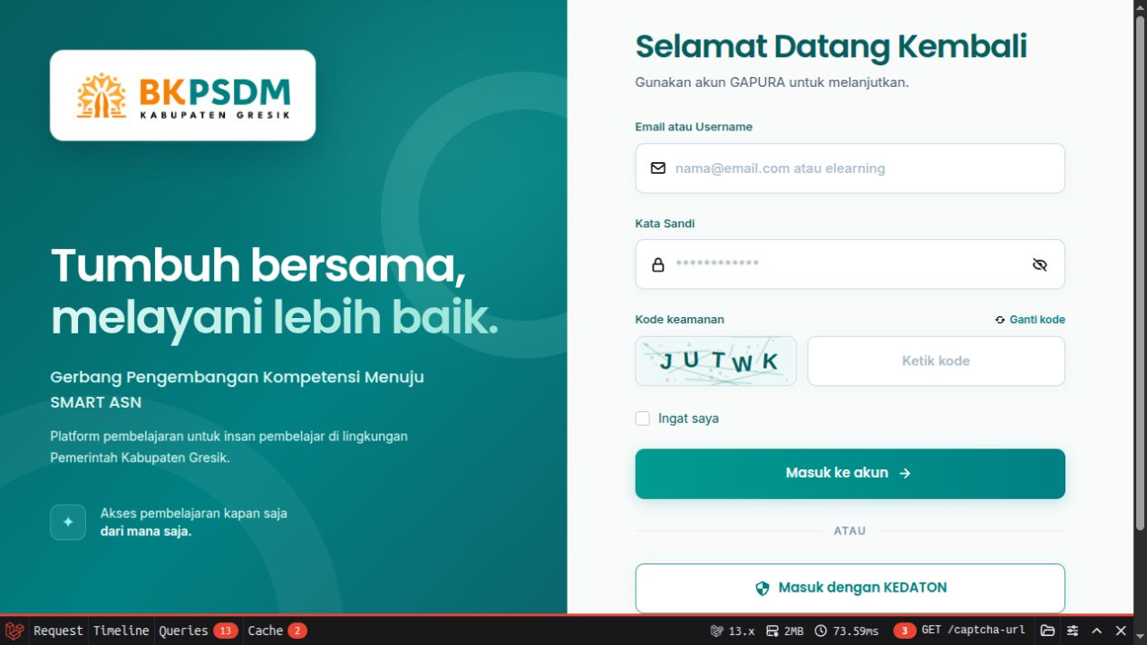
Gambar 1 Halaman masuk GAPURA
1. Klik Masuk dari halaman utama. Masukkan Email atau Username dan Kata Sandi akun GAPURA.
2. Ketik Kode keamanan sesuai gambar. Jika sulit dibaca, gunakan Ganti kode lalu ketik kode yang baru.
3. Klik Masuk ke akun. Jika menggunakan akun KEDATON, klik Masuk dengan KEDATON dan ikuti proses masuk pada layanan tersebut.
4. Setelah berhasil, buka Dashboard atau Overview untuk mulai belajar.
Perhatikan. Gunakan Ingat saya hanya pada perangkat pribadi. Jika gagal masuk, periksa kembali identitas akun, kata sandi, dan kode keamanan. Gunakan Hubungi Admin melalui WhatsApp pada halaman masuk bila kendala berlanjut.

2 Mengenal Overview
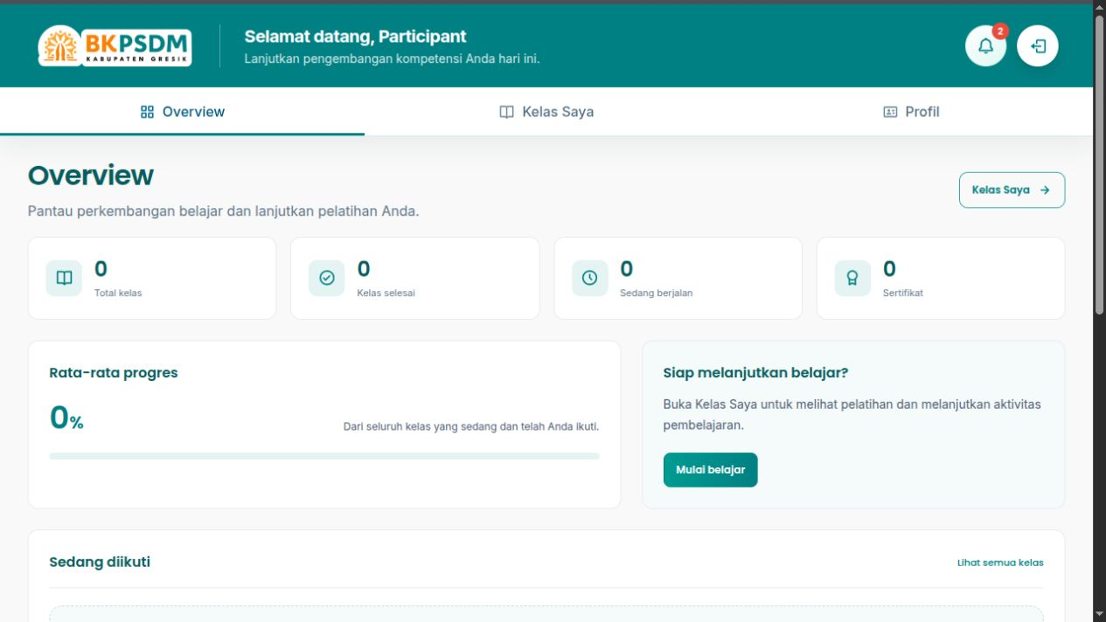
Gambar 2 Overview pada akun demo
1. Baca ringkasan Total kelas, Kelas selesai, Sedang berjalan, dan Sertifikat.
2. Lihat Rata-rata progres untuk memantau perkembangan belajar.
3. Pada bagian Sedang diikuti, periksa kelas yang masih berjalan. Klik Kelas Saya atau Mulai belajar untuk membuka daftar pelatihan.
4. Gunakan navigasi Kelas Saya dan Profil di bagian atas. Ikon notifikasi menampilkan pemberitahuan kelas.
Perhatikan. Angka nol berarti belum ada catatan yang dihitung pada ringkasan tersebut. Periksa daftar Kelas Saya untuk melihat status akses kelas secara lebih rinci.

3 Mencari dan mengaktifkan kelas
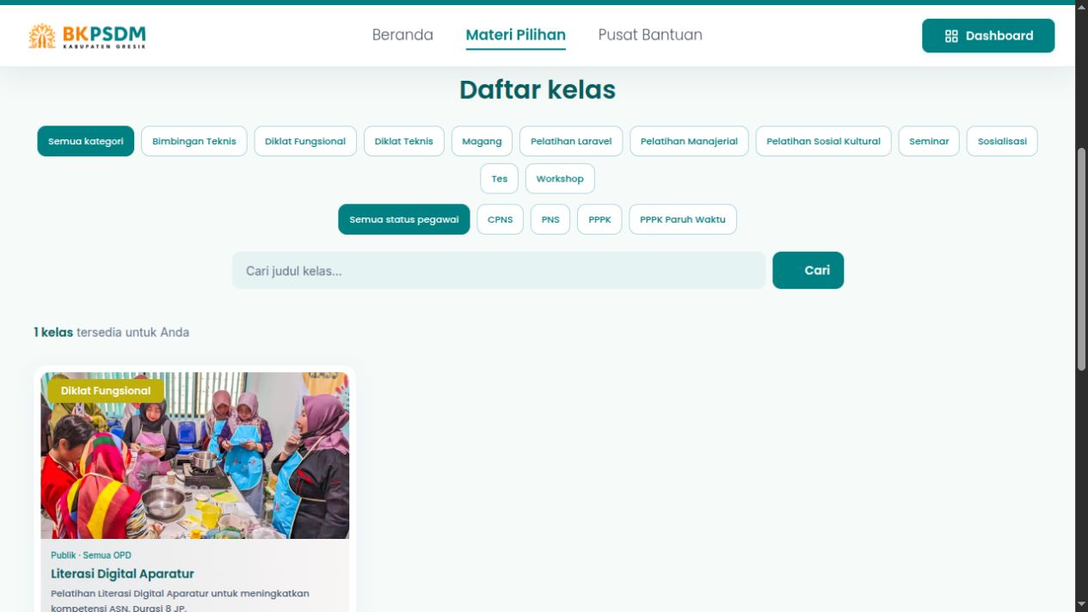
Gambar 3 Katalog kelas dan filter pencarian
1. Dari Kelas Saya, klik Jelajahi kelas. Anda juga dapat membuka Materi Pilihan pada halaman publik.
2. Masukkan kata kunci pada Cari kelas, lalu klik Cari. Gunakan filter kategori dan status pegawai untuk mempersempit hasil.
3. Buka kartu kelas. Baca tujuan, materi, sasaran peserta, masa akses, kuota, dan jadwal yang tersedia.
4. Pada bagian Pendaftaran kelas, pilih jadwal jika kelas terjadwal, lalu klik Aktifkan kelas. Setelah aktif, gunakan Lihat kelas atau buka Kelas Saya.
Perhatikan. Aktivasi kelas terjadwal tersedia sesuai jadwal yang ditampilkan. Ketersediaan kelas juga mengikuti status kepegawaian dan cakupan peserta. Siapkan waktu belajar sebelum aktivasi karena kelas dapat memiliki batas masa akses.

4 Mengelola Kelas Saya
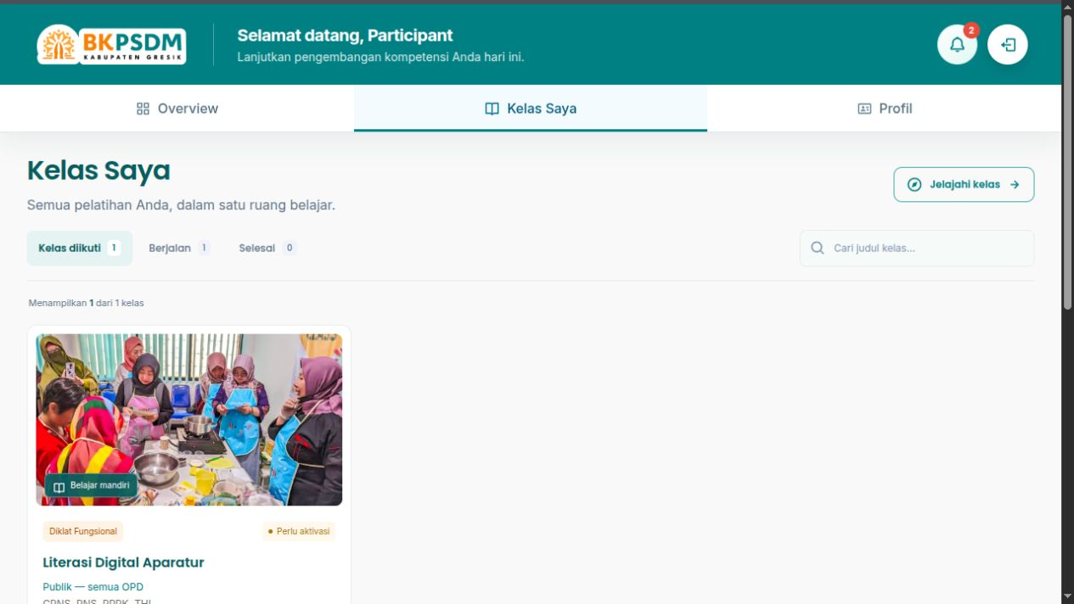
Gambar 4 Daftar kelas dan status aktivasi
1. Buka Kelas Saya untuk melihat pelatihan yang terkait dengan akun Anda.
2. Gunakan filter Kelas diikuti, Berjalan, atau Selesai dan kolom Cari judul kelas.
3. Klik judul kelas atau Detail kelas untuk membuka informasi dan akses pembelajaran.
4. Jika status Perlu aktivasi muncul, baca pesan akses. Gunakan Aktifkan ulang atau Aktifkan ulang kelas jika tersedia dan Anda siap memulai kembali.
Perhatikan. Ketika masa akses berakhir, progres lama dapat diarsipkan. Aktivasi ulang memulai pembelajaran dari awal; periksa pesan pada layar sebelum melanjutkan.

5 Membaca detail kelas
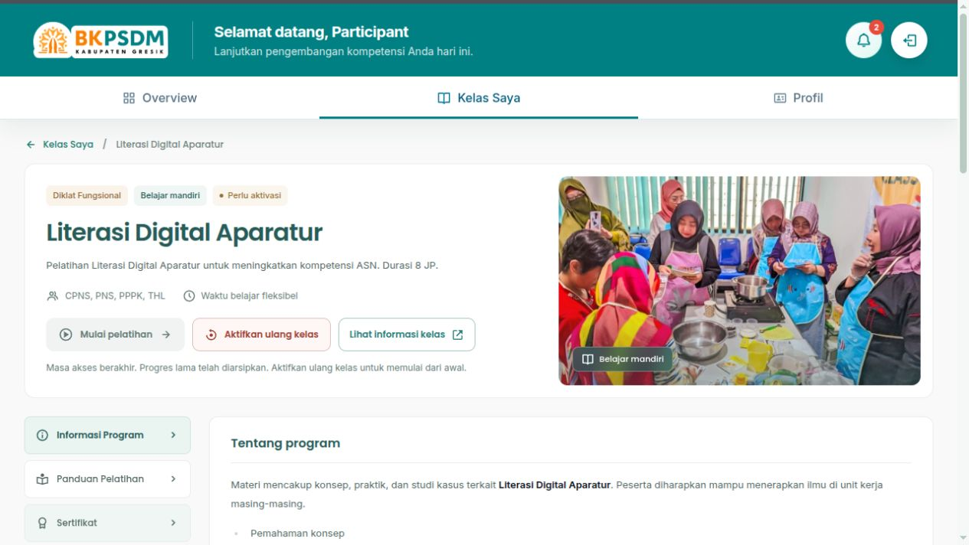
Gambar 5 Detail kelas ketika masa akses perlu diaktifkan ulang
1. Pada Informasi Program, periksa deskripsi, pengajar, alokasi JP, masa akses, dan rangkaian kegiatan.
2. Buka Panduan Pelatihan untuk membaca cara mengikuti kelas serta ringkasan tanggal aktivasi, tanggal selesai, rata-rata post-test, dan jam pelajaran.
3. Klik Mulai pelatihan untuk masuk ke ruang belajar. Pada kelas yang selesai, tombol dapat berubah menjadi Lihat materi pelatihan.
4. Gunakan tab Sertifikat untuk memeriksa dokumen yang diterbitkan dan tab Ulasan untuk melihat pengalaman pengguna.
Perhatikan. Jika Mulai pelatihan tidak aktif, baca keterangan di dekat tombol. Kemungkinan akses belum aktif, sudah berakhir, atau belum memasuki jadwal.

6 Mengikuti instruksi pembelajaran
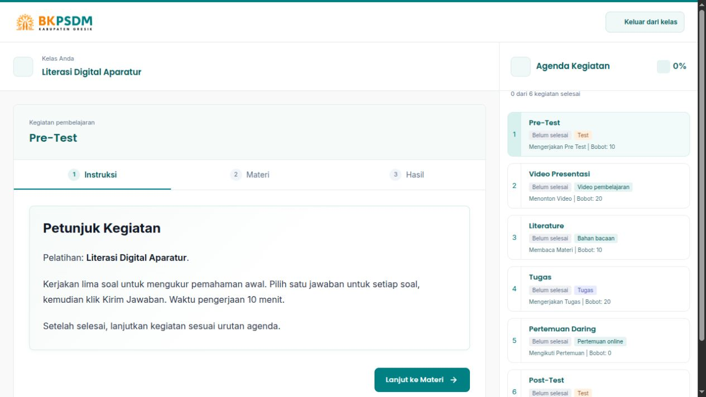
Gambar 6 Instruksi kegiatan dan Agenda Kegiatan
1. Perhatikan judul aktivitas yang sedang dibuka dan tahapan Instruksi, Materi, dan Hasil.
2. Baca Petunjuk Kegiatan sampai selesai, termasuk durasi, bentuk pengerjaan, dan syarat yang disebutkan.
3. Lihat Agenda Kegiatan di sisi kanan untuk mengetahui urutan aktivitas, bobot, status penyelesaian, dan progres kelas.
4. Klik Lanjut ke Materi jika Anda siap. Selesaikan aktivitas sesuai urutan yang diizinkan aplikasi.
Perhatikan. Aktivitas yang belum memenuhi prasyarat dapat belum bisa dibuka. Keluar dari kelas mengembalikan Anda dari ruang belajar; untuk keluar dari akun, gunakan tombol Keluar dari akun pada halaman peserta.

7 Mengerjakan pre test dan post test
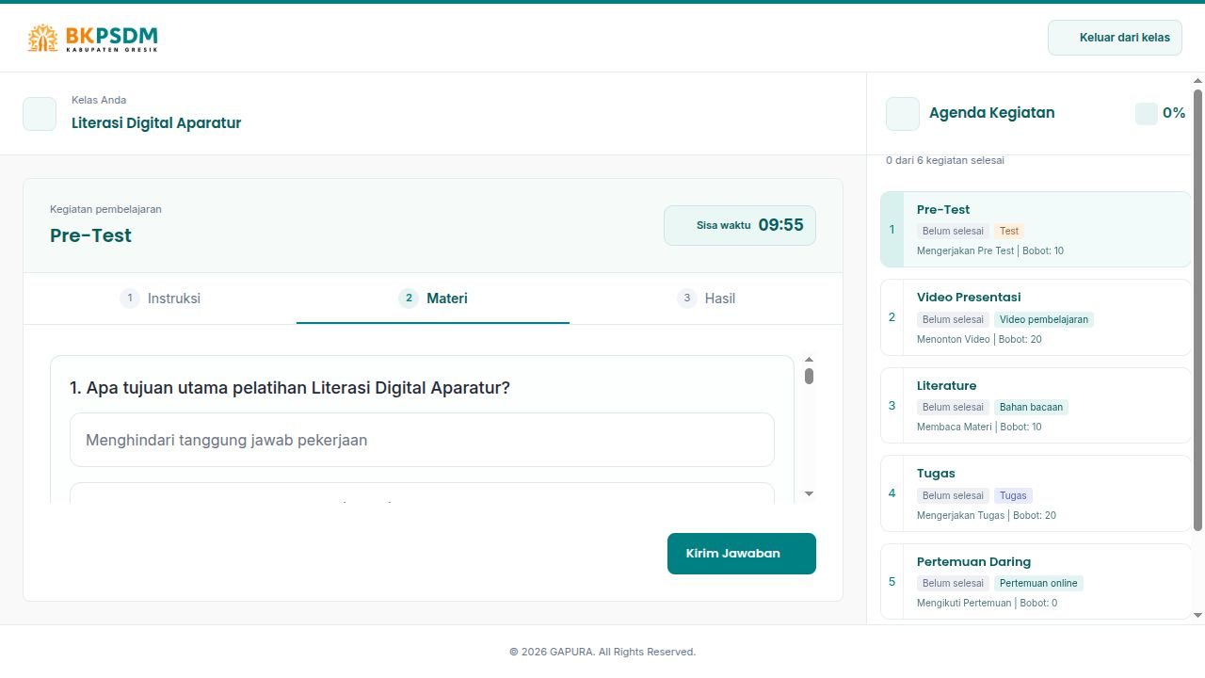
Gambar 7 Tampilan tes dengan timer dan tombol Kirim Jawaban
1. Baca instruksi tes dan siapkan waktu sebelum membuka materi tes. Pantau Sisa waktu selama pengerjaan.
2. Pilih satu jawaban untuk setiap soal. Gulir area soal untuk melihat pertanyaan lain.
3. Pastikan seluruh soal terjawab, lalu klik Kirim Jawaban. Jika muncul peringatan jawaban belum lengkap, lengkapi soal yang ditandai.
4. Pada tahap Hasil, periksa nilai dan informasi kelulusan. Gunakan tombol untuk melanjutkan kegiatan. Ulangi tes hanya jika pilihan tersebut disediakan aplikasi.
Perhatikan. Batas nilai, kesempatan mengulang, dan durasi mengikuti pengaturan kelas. Jangan menutup halaman atau meninggalkan pengerjaan sebelum jawaban terkirim.

8 Mempelajari video dan bahan bacaan
Gambar 8 Agenda menunjukkan aktivitas video dan bahan bacaan
1. Pilih kegiatan yang dapat diakses pada Agenda Kegiatan, baca instruksinya, lalu buka materi.
2. Untuk video, putar tayangan dan pelajari isinya. Untuk bahan bacaan, baca PDF menggunakan penampil yang disediakan.
3. Perhatikan durasi kegiatan. Pada materi dengan durasi minimum, tombol Selanjutnya baru dapat digunakan setelah hitungan waktu selesai.
4. Klik Selanjutnya ketika tersedia. Periksa tahap Hasil dan lanjutkan ke aktivitas berikutnya.
Perhatikan. Jika video atau PDF tidak tampil, periksa koneksi lalu buka kembali materi. Apabila tetap gagal, laporkan nama kelas dan aktivitas kepada administrator. Jangan menganggap kegiatan selesai sebelum statusnya tercatat pada agenda.

9 Mengirim tugas PDF
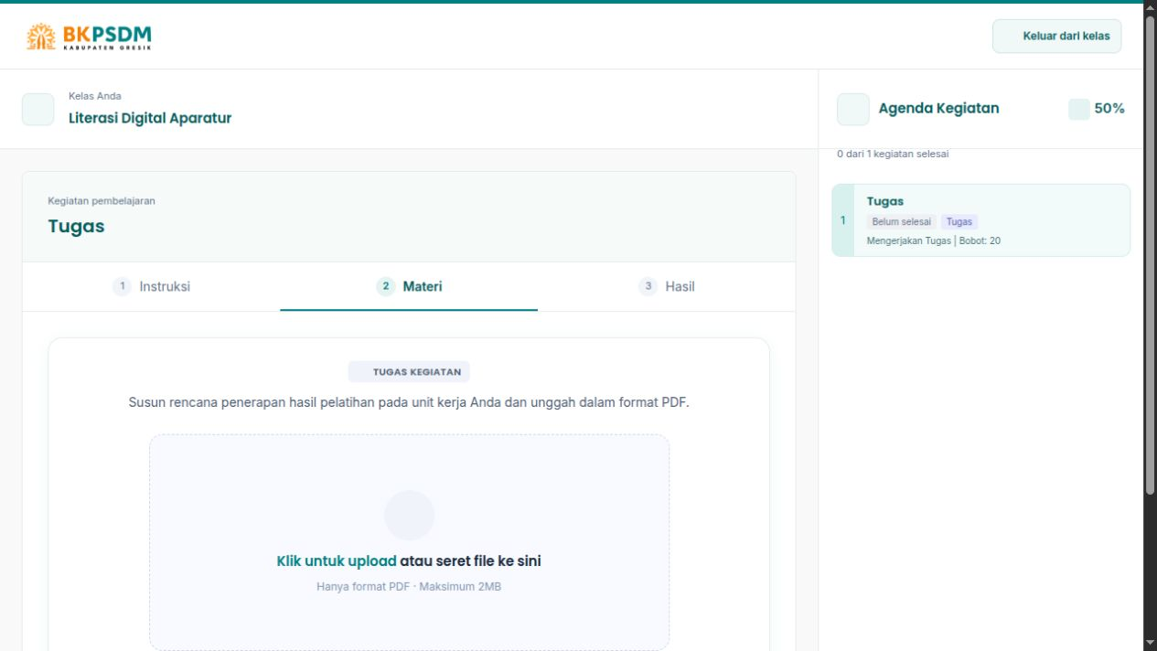
Gambar 9 Contoh formulir tugas dengan unggah PDF
1. Baca instruksi tugas dan siapkan jawaban sesuai permintaan pengajar.
2. Simpan jawaban sebagai PDF dengan ukuran maksimum 2 MB.
3. Klik area upload atau seret file ke area tersebut. Pastikan file yang dipilih adalah jawaban yang benar.
4. Klik Kirim Tugas PDF dan tunggu sampai proses selesai. Jika muncul pesan kegagalan, perbaiki file atau koneksi lalu kirim kembali.
5. Periksa halaman Hasil atau status kegiatan untuk memastikan tugas telah tercatat.
Perhatikan. Memilih file saja belum mengirim tugas. File selain PDF atau berukuran lebih dari 2 MB akan ditolak.

10 Mengikuti pertemuan daring
1. Buka kegiatan Pertemuan Daring yang tersedia pada Agenda Kegiatan.
2. Baca informasi pertemuan dan gunakan tautan yang disediakan untuk masuk ke layanan pertemuan pada tab baru.
3. Ikuti pertemuan sesuai jadwal serta arahan penyelenggara.
4. Kembali ke GAPURA dan ikuti petunjuk konfirmasi penyelesaian yang ditampilkan, lalu lanjutkan kegiatan berikutnya.
Perhatikan. Jika tautan belum tersedia, hubungi penyelenggara. Kehadiran dalam layanan pertemuan tidak selalu langsung mengubah status kegiatan pada GAPURA.

Memeriksa hasil dan progres
Setelah menyelesaikan aktivitas, lihat tahap Hasil. Kembali ke Agenda Kegiatan dan pastikan status kegiatan telah berubah. Untuk post-test, baca nilai dan informasi kelulusan sebelum melanjutkan. Jika kegiatan selanjutnya belum dapat dibuka, periksa prasyarat aktivitas sebelumnya.

11 Memberikan penilaian kelas
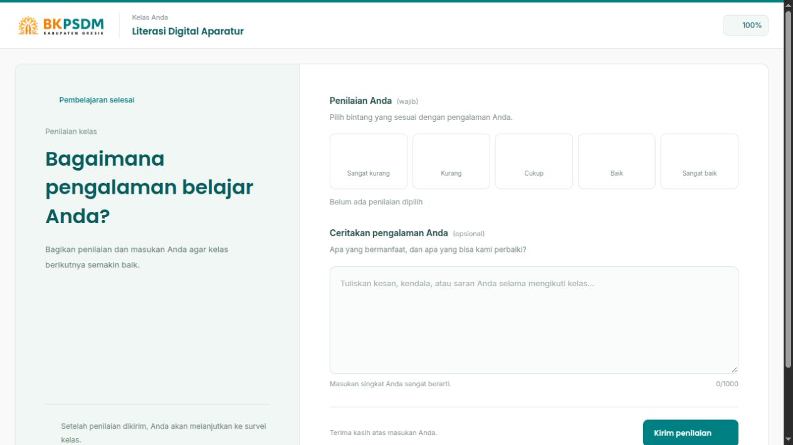
Gambar 10 Contoh halaman penilaian setelah pembelajaran selesai
1. Selesaikan rangkaian pembelajaran dan buka halaman Penilaian kelas ketika diarahkan aplikasi.
2. Pilih nilai 1 sampai 5 bintang sesuai pengalaman belajar. Penilaian bintang wajib dipilih.
3. Isi Ceritakan pengalaman Anda jika ingin memberi komentar. Kolom ini opsional dengan batas 1000 karakter.
4. Klik Kirim penilaian. Setelah tersimpan, aplikasi melanjutkan ke halaman survei kelas.
Perhatikan. Berikan penilaian atas pengalaman Anda sendiri. Jika penyimpanan gagal, baca pesan kesalahan dan coba kembali.

12 Mengisi survei kepuasan
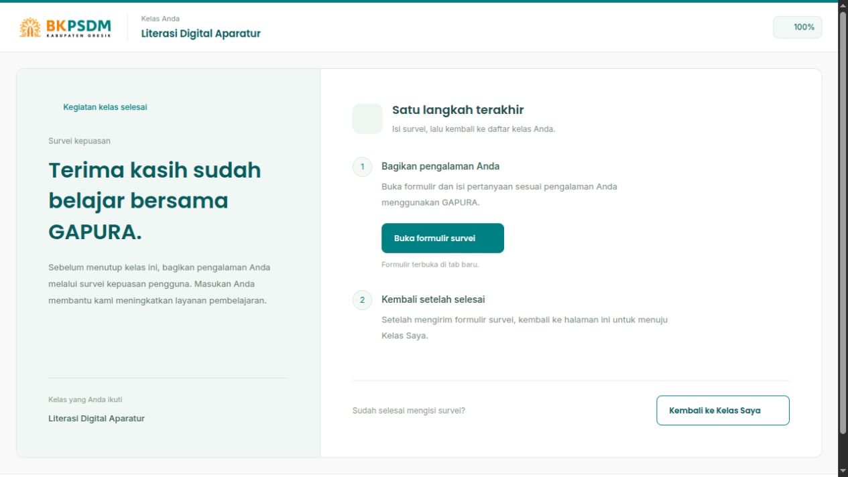
Gambar 11 Contoh halaman survei kepuasan
1. Pada halaman Survei kepuasan, klik Buka formulir survei. Formulir terbuka pada tab baru.
2. Jawab pertanyaan sesuai pengalaman menggunakan GAPURA, lalu kirim melalui formulir tersebut.
3. Kembali ke tab GAPURA setelah formulir selesai dikirim.
4. Klik Kembali ke Kelas Saya untuk memeriksa kelas dan sertifikat.
Perhatikan. Membuka tautan survei belum berarti jawaban telah dikirim. Pastikan proses pengiriman pada formulir survei selesai.

13 Memeriksa dan mengunduh sertifikat
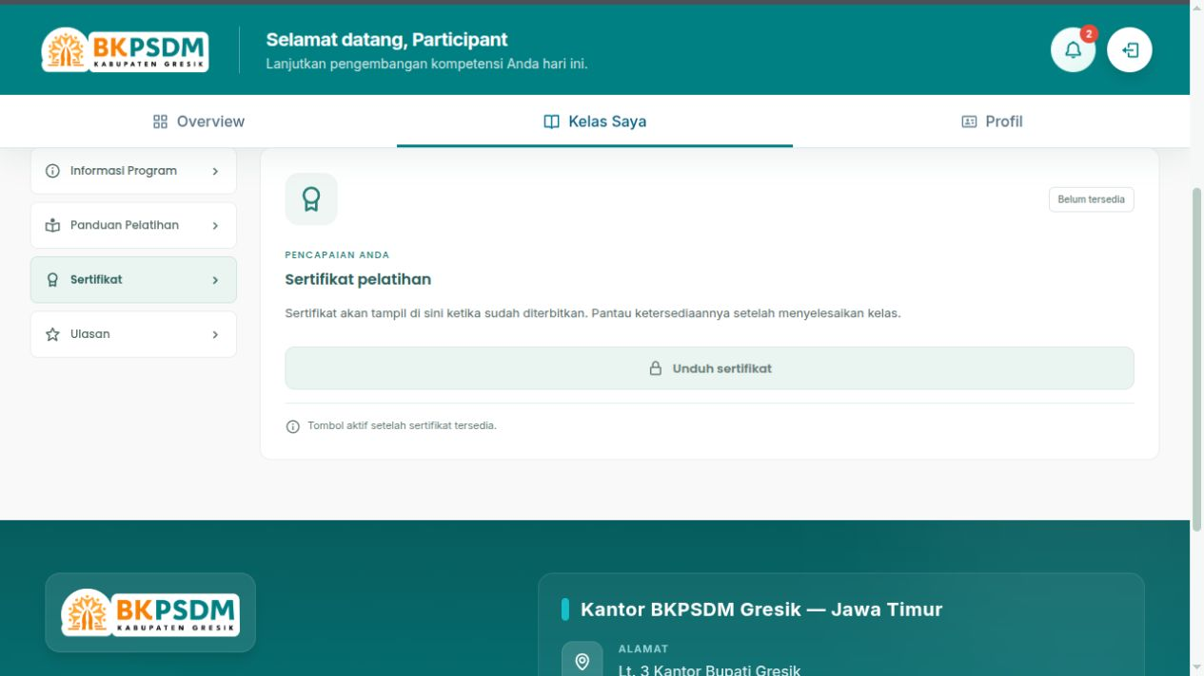
Gambar 12 Tab Sertifikat ketika dokumen belum diterbitkan
1. Buka Kelas Saya, pilih Detail kelas, lalu pilih tab Sertifikat.
2. Periksa status ketersediaan sertifikat. Jika Belum tersedia muncul, tombol Unduh sertifikat masih nonaktif.
3. Setelah sertifikat tersedia, klik Unduh sertifikat. Dokumen dibuka pada tab baru; gunakan fasilitas simpan atau unduh pada penampil dokumen.
4. Periksa nama dan informasi pelatihan pada sertifikat. Hubungi administrator jika terdapat ketidaksesuaian.
Perhatikan. Selesainya pembelajaran tidak selalu berarti sertifikat langsung tersedia. Sertifikat dapat diunduh setelah diterbitkan dan tersedia pada akun Anda.

14 Membaca notifikasi
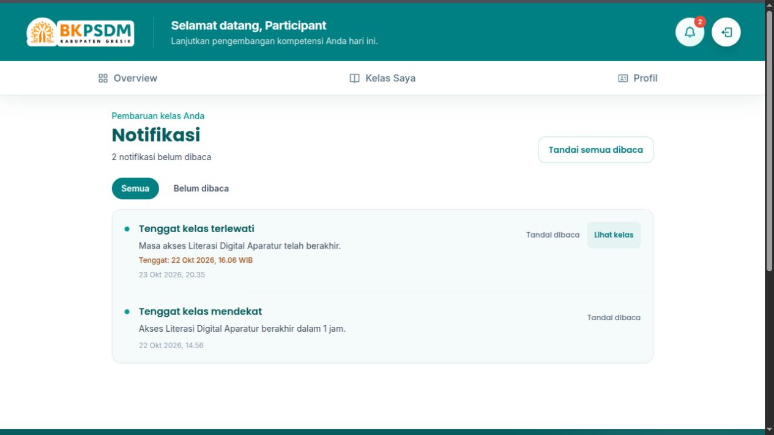
Gambar 13 Daftar notifikasi peserta
1. Klik ikon Notifikasi pada bagian atas halaman peserta. Angka menunjukkan jumlah pemberitahuan yang belum dibaca.
2. Baca pemberitahuan terbaru atau klik Lihat semua notifikasi.
3. Gunakan filter Semua atau Belum dibaca. Jika tersedia, klik Lihat kelas untuk membuka kelas terkait.
4. Gunakan Tandai dibaca pada satu pemberitahuan atau Tandai semua dibaca setelah memeriksa isinya.
Perhatikan. Perhatikan notifikasi tenggat. Membaca pemberitahuan tidak memperpanjang masa akses kelas.

15 Memeriksa profil dan keluar
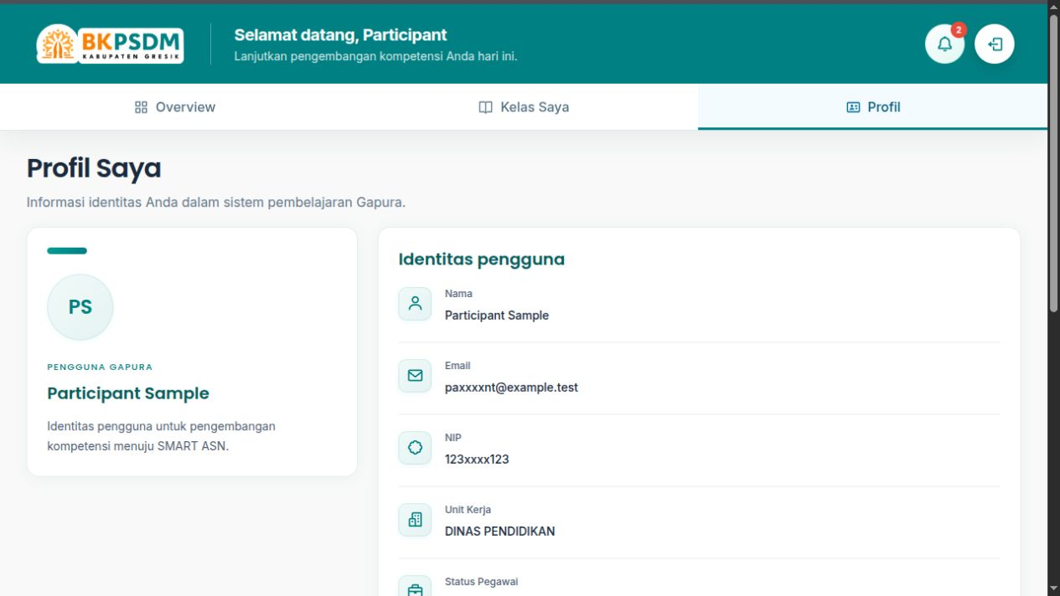
Gambar 14 Profil dengan identitas akun contoh
1. Klik Profil pada navigasi peserta. Periksa Nama, Email, NIP, Unit Kerja, dan Status Pegawai.
2. Jika data tidak sesuai, hubungi administrator GAPURA untuk pembaruan. Halaman ini digunakan untuk melihat informasi identitas.
3. Setelah selesai menggunakan aplikasi, klik Keluar dari akun pada bagian atas halaman peserta.
4. Jika sedang di ruang belajar, kembali dahulu ke Kelas Saya atau keluar dari kelas untuk menuju halaman peserta.
Perhatikan. Keluar dari kelas dan keluar dari akun adalah tindakan berbeda. Selalu keluar dari akun setelah menggunakan perangkat bersama.

16 Mengatasi kendala umum

Tidak dapat masuk
Periksa email atau username, kata sandi, serta kode keamanan terbaru. Bila memakai KEDATON, pastikan akun dapat digunakan pada layanan tersebut. Gunakan tautan bantuan administrator di halaman masuk.

Kelas tidak ditemukan
Hapus kata kunci atau filter yang terlalu sempit. Periksa status pegawai dan cakupan kelas. Hubungi penyelenggara untuk kelas yang seharusnya diberikan kepada Anda.

Tombol mulai tidak aktif
Baca pesan pada detail kelas. Periksa aktivasi, jadwal, serta masa akses. Jika tersedia, gunakan aktivasi ulang dengan memahami bahwa pembelajaran dimulai dari awal.

Aktivitas berikutnya belum terbuka
Selesaikan aktivitas sebelumnya dan periksa tahap Hasil serta status pada Agenda Kegiatan. Ikuti syarat nilai atau instruksi yang ditampilkan.

Tugas gagal dikirim
Pastikan format PDF dan ukuran maksimum 2 MB. Periksa koneksi, pilih kembali file yang benar, lalu tunggu konfirmasi pengiriman.

Sertifikat belum tersedia
Periksa penyelesaian kelas dan tab Sertifikat. Hubungi administrator bila persyaratan telah dipenuhi tetapi sertifikat belum diterbitkan.

Informasi saat meminta bantuan
Sertakan nama kelas, aktivitas, waktu kejadian, pesan kesalahan, dan screenshot kendala. Jangan mengirim kata sandi atau kode keamanan. Gunakan Pusat Bantuan atau kontak administrator yang tercantum pada aplikasi.

